**Дата**: 18.02.2025

**Клас**: 5-б

**Предмет**: англійська мова

**Тема:** Повторення та систематизація.

**Мета:** формувати навички вживання лексичних одиниць по темі; удосконалювати навички читання, аудіювання й усного монологічного мовлення; розвивати пізнавальні інтереси учнів; виховувати інтерес до самостійного пошуку потрібної інформації, а також загальну культуру учнів.

**Вчитель**: Руда Д.В.

Хід уроку

1.Greeting

Good afternoon, guys! I’m pickled pink to see you. Are you ready to start our lesson? All set?

2. Повторення

Повторити Irregular verbs .

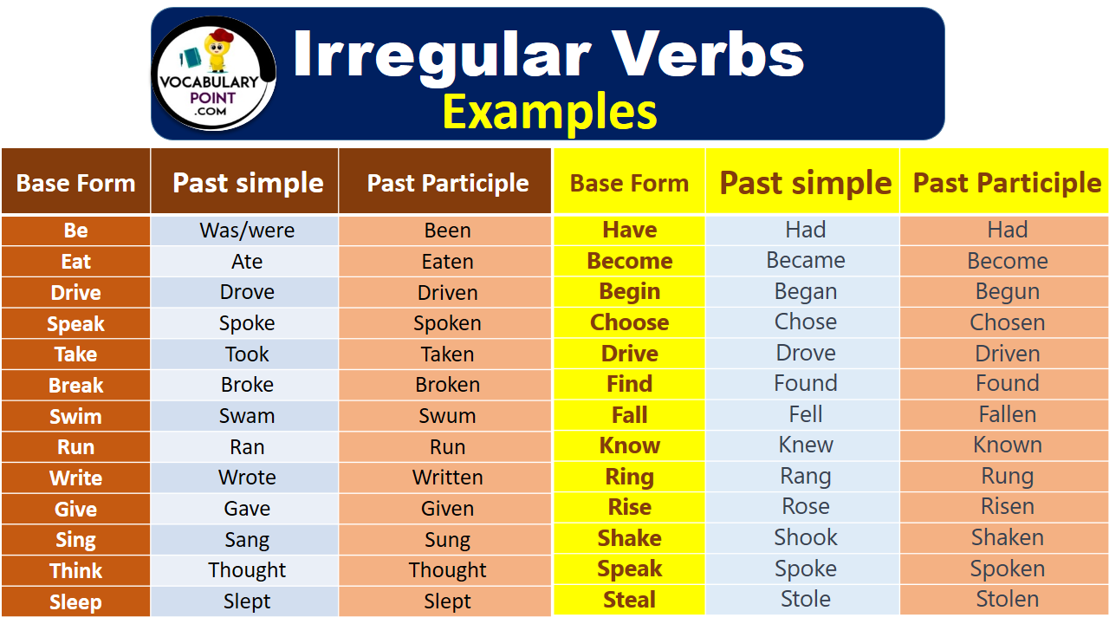

***Вивчити словник (бути готовим до слоникового диктанту) :***

[***https://wordwall.net/uk/resource/7213790/the-weather***](https://wordwall.net/uk/resource/7213790/the-weather)

*Careful-обережно (кеафул)*

*Slippery-слизько (сліпері)*

*To put on- одягати (пут он)*

*Overcast: covered with clouds; no sun is visible.- похмуро, сонця нема (овекаст)*

*"Under the weather": feeling ill or in low spirits. (e.g., "I'm feeling a bit under the weather today, so I'll stay home from work.")- мати погане самопочуття ( анде за везе)*

.

*Drizzle-мряка(дрізл)*

*Showers- a [short](https://dictionary.cambridge.org/dictionary/english/short" \o "short) [period](https://dictionary.cambridge.org/dictionary/english/period" \o "period) of [rain](https://dictionary.cambridge.org/dictionary/english/rain" \o "rain) or [snow](https://dictionary.cambridge.org/dictionary/english/snow" \o "snow)*

*Downpour- a lot of [rain](https://dictionary.cambridge.org/dictionary/english/rain" \o "rain) in a [short](https://dictionary.cambridge.org/dictionary/english/short" \o "short) [time](https://dictionary.cambridge.org/dictionary/english/time" \o "time) (дайн пор)*

*Flood-повінь(флад)*

*Hail-град(хейл)*

*Sleet-мокрий сніг(сліт)*

*Snowflake-сніжинка(сноуфлейк)*

*Blizzard-хуртелиця (блізард)*

*Mild: moderate in temperature; neither hot nor cold- помірний, м’який (майлд)*

*"Every cloud has a silver lining": every bad situation has some positive aspect to it. (e.g., "I lost my job, but I found a better one soon after. Every cloud has a silver lining.")- нема лиха без добра( ідіома)*

*To expect-очікувати(експект)*

*To report-повідомити(ріпот)*

*Chilly-прохолодний(чілі)*

*To get cold-холоднішати*

*raining cats and dogs-сильно дощити (ідіома)*

*They cancelled the football game because it was raining cats and dogs.*

*puddle-калюжа (падл)*

*precipitation-опади (прісіпітейшн)*

*partly cloudy- мінлива хмарність (патлі клауді)*

*to be below freezing- бути нижче нуля*

*bitterly cold- дуже холодно*

*a blanket of snow-сніговий покрив*

*boiling hot- дуже спекотно*

*changeable-мінлива*

*a change in the weather- зміна погоди*

*clear blue skies- чисте блакитне небо, без хмар*

*to clear up-прояснятися*

*to come out (the sun)- виходить сонце із-за хмар*

3. Wаrm up / Listening

Уважно слухати аудіо трек і дати відповідь на питання вчителя <https://www.youtube.com/watch?v=bq9RubZy7rQ> .

4. Speaking

Have you ever been caught in an extreme rain/snow/sandstorm?

Do you carry snow chains in your car in winter? Do you know how to fit them?

Have you ever had to drive through a flooded road/street or across a flooded stream/river?

Have you ever had your holidays ruined because of bad weather?

Have you ever been through a storm on a plane? Has that experience given you a fear of flying?

Have you ever been through a storm at sea? Do you know anyone who’s had their boat capsized in a storm?

Have you ever been caught out in bad weather when hiking? What did you do?

5. Writing

Виконати вправу conditional sentences 0.

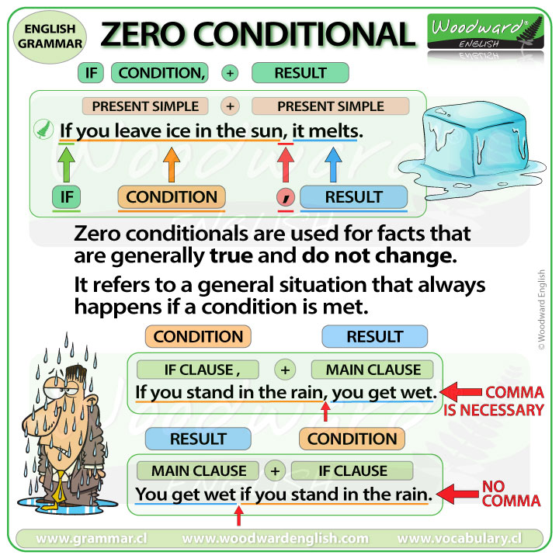

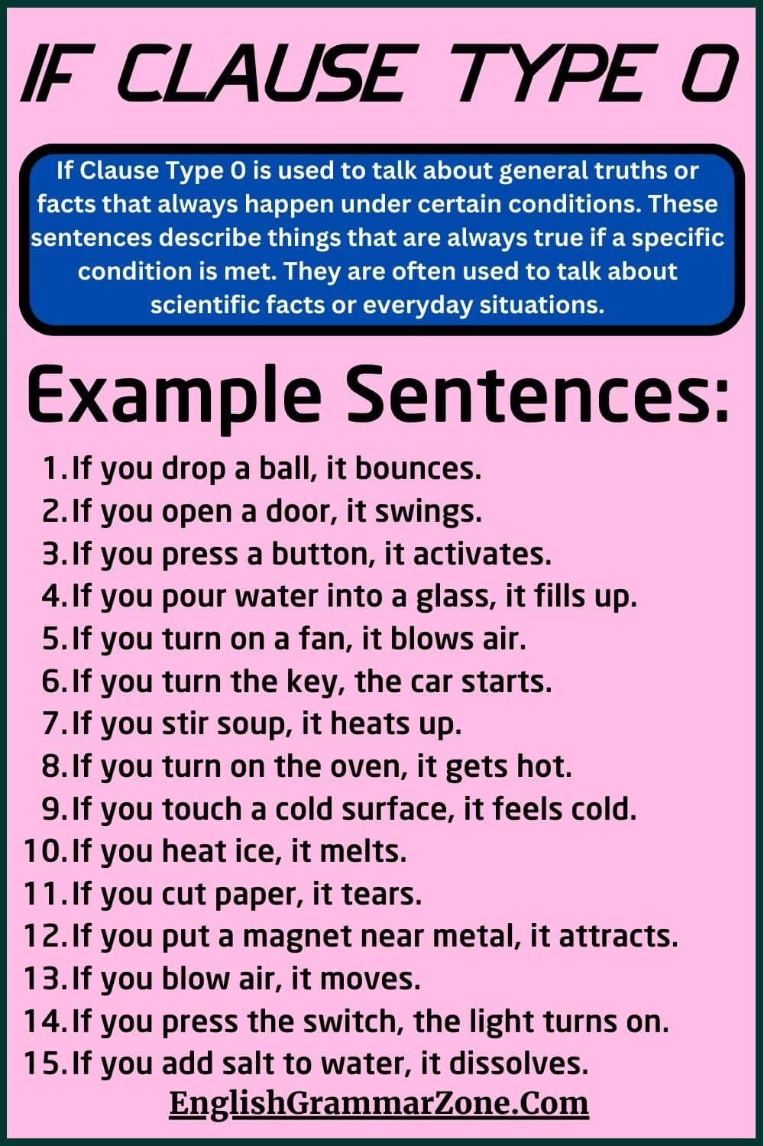

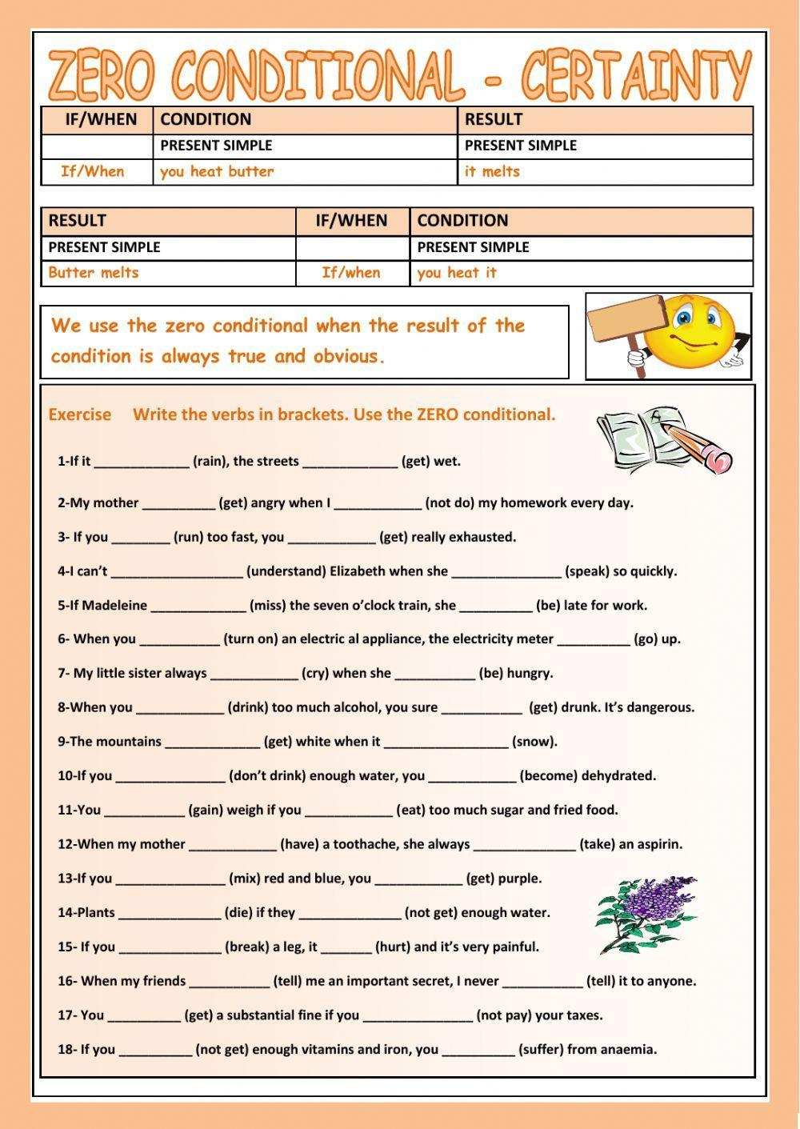

6. Homework

1. Виконати письмово вправу подану нижче ( на повторення conditional sentences 0).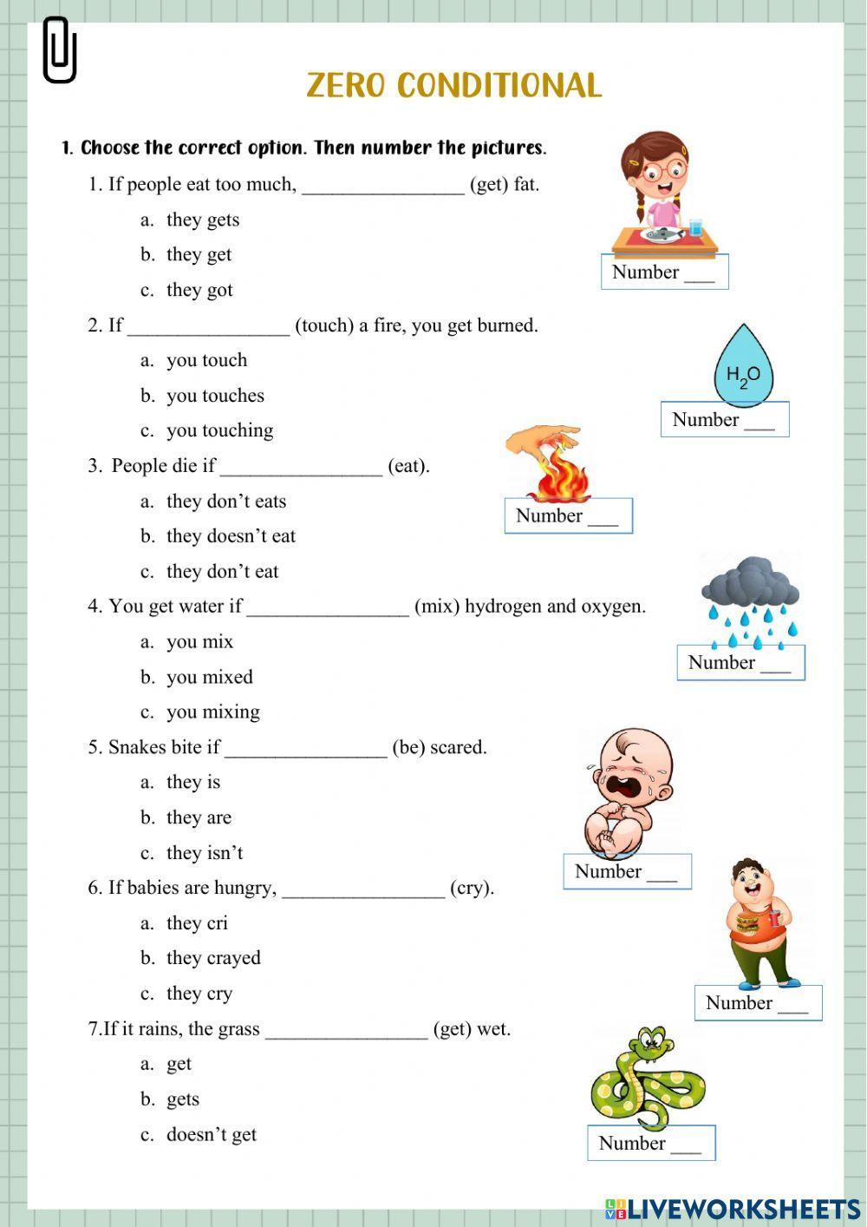

2. Повторити слова в словнику.